# Integrazioni sito internet CSI Piemonte

Alla pagina <https://www.csipiemonte.it/it/cosa-facciamo/eccellenze/open-source>:

1. Proposta modifica da:

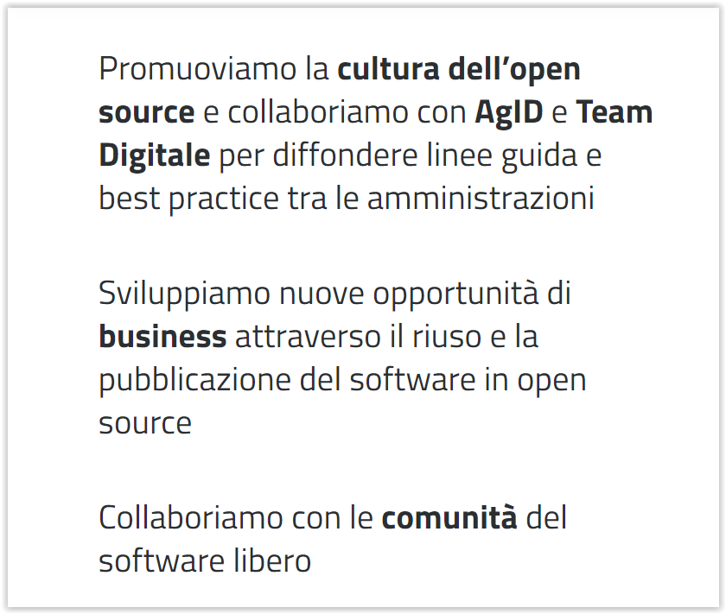

A:

Promuoviamo la **cultura dell’open source** in collaborazione con **AgID** e **Dipartimento per la Trasformazione Digitale** per diffondere linee guida e best practice tra le amministrazioni

Sviluppiamo nuove opportunità di **business** attraverso il riuso e la pubblicazione del software in open source

Favoriamo la diffusione delle esperienze attraverso la connessione con gli **OSPO** di amministrazioni pubbliche e privati

Collaboriamo con le **comunità** del software libero

1. Da:

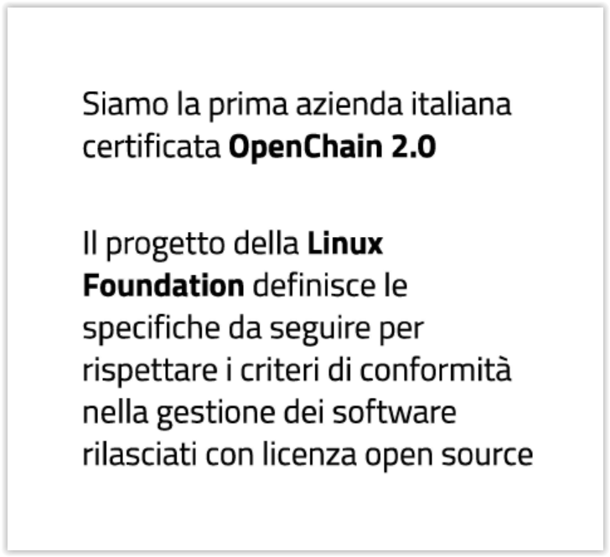

A:

L’OSPO aderisce alle specifiche **ISO/IEC 5230:2020** e segue le best practices OpenChain.

OpenChain è il progetto della **Linux Foundation** che definisce le specifiche da seguire per rispettare i criteri di conformità nella gestione dei software rilasciati con licenza open source

Nel 2020 ci siamo certificati **OpenChain 2.0, come prima** azienda italiana a raggiungere questo risultato

1. WORDS:

**OSPO: Open Source Program Office**

L’OPSO è una struttura organizzativa, gerarchica o trasversale, dedicata al governo del software open source sia in ingresso sia in uscita in una azienda.

I tre assi dell’OSPO sono:

1. Supportare il corretto riuso in azienda di software open source
2. Seguire e valutare le opportunità per la pubblicazione e la governance di community open source di prodotti sviluppati internamente
3. Stimolare il contributo a prodotti open source di particolare interesse per il riuso interno al fine di massimizzare nel tempo i benefici legati al riuso

L’open source è ormai un fenomeno non trascurabile per le pubbliche amministrazioni e per le aziende ICT in quanto la maggior parte del software utilizzato è di origine open.

Le aziende più virtuose inoltre rilasciano i propri prodotti software con licenze open source, sulla base di un modello di business specifico, e collaborano attivamente all’evoluzione di prodotti open source su cui esercitano particolare interesse.